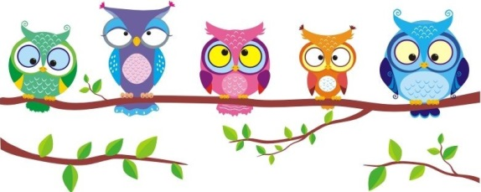
Grupa „Sówki”

Temat tygodnia:
Dbamy o naszą planetę
Witajcie! Bardzo cieszy nas Wasze zaangażowanie w proponowane przez nas aktywności. Jesteście super :-) Mamy nadzieję, że będzie to kolejny interesujący tydzień naszej nietypowej pracy na odległość. Powodzenia!
Krótka informacja. Na końcu tego pliku dołączone są materiały przydatne do pracy w poszczególnych dniach.
Trzymajcie się zdrowo!
Pani Ania i Monika

Poniedziałek – 20.04.2020 r.
Jestem przyjacielem przyrody

Taki nasz świat
Dzieci w miarę możliwości oglądają model Ziemi – globus.
Rodzice na podstawie własnej wiedzy i doświadczeń rozmawiają z dziećmi na temat otaczającego je świata. Zwracają uwagę na to co stworzyła natura, a co jest wytworem człowieka, oraz działań dobrych i niedobrych dla środowiska.
Dzieci starają się odpowiedzieć na pytania:
- Czy podoba Ci się świat, w którym żyjesz?
- Co chcielibyście w nim zmienić?
- Co w tym celu trzeba zrobić?

Eksperyment – wybuchowa kula ziemska.
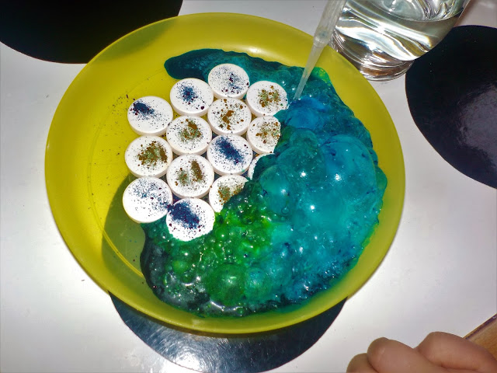
Do jej zrobienia potrzebujemy: talerz, tabletki wapna musującego, barwniki do jajek, pipetę lub strzykawkę, wodę.
Na środku talerza robimy coś w rodzaju kółka z tabletek wapna. Jednak nie zapełniamy całego talerzyka. Następnie posypujemy wapno barwnikami do jajek – zielonym i niebieskim. Teraz już wystarczy pipetą nabierać wody i polewać wapno. Tworzy się nam piękna kula ziemska.

Czy jestem przyjacielem przyrody?
Dzieci wysłuchują opowiadania J. Krzemienieckiej i B. Lewandowskiej Wielka przygoda małej Zosi. Plik z nagraniem zostanie przesłany na Messenger grupy.

Po wysłuchaniu treści odpowiadają na pytania:
- Jakie zwierzęta spotkała Zosia?
- Jak powinniśmy traktować zwierzęta i owady?
Na podstawie treści opowiadania i własnych doświadczeń stwierdzają czy są przyjaciółmi przyrody? Jeśli tak, kolorują znaczek przyjaciel przyrody (w materiałach).

Zadanie dla 5latków
Zastanów się i podaj nazwy zwierząt, roślin, przedmiotów zaczynające się głoską Z. Podziel je na sylaby i głoski (np. Zebra, sylaby ze-bra, głoski z-e-b-r-a).
Aby utrwalić obraz graficzny literki Z (w materiałach) ozdóbcie ją w dowolny sposób. Może spróbujecie ją napisać paluszkiem w powietrzu czy na plecach rodziców?

Wtorek – 21.04.2020 r.
Cieszę się piękną i zdrową ziemią

Spacer żuka – opowieść ruchowa.
Rodzic czyta opowiadanie, dziecko wykonuje ruchy zgodnie z treścią opowiadania.

Pewien mały żuk poszedł na spacer. (dziecko maszeruje) Na swej drodze napotkał dużego jeża. (zatrzymuje się i patrzy do góry) Jeż był tak ogromny, że żuk musiał wysoko podskoczyć trzy razy, aby jeż go zauważył. (podskakuje, licząc: jeden, dwa, trzy) Poszedł dalej (maszeruje), lecz tam rosła bardzo gęsta trawa, więc żuk musiał się schylić, aby przejść. (chodzi na ugiętych kolanach ze schyloną głową) Gdy mu się to udało, dotarł na bardzo piaszczystą drogę, trudne to zadanie dla żuka, trzeba szybciutko przebierać nogami. (dziecko przemieszczają się, szybko poruszając nogami) Ale cóż to?! Nie udało się! Nasz żuk przewrócił się na plecy. (dziecko kładzie się na plecach) Biedny mały żuk przebierał nóżkami tak szybko i bujał się na boki (dziecko wykonuje czytane czynności), ale nie udawało mu się podnieść. Nagle zawiał mocniejszy wiatr i przewrócił żuka z powrotem na nogi. (dziecko przekręca się na bok, później kładzie się na brzuchu i wstaje) Bardzo już zmęczony, ale zadowolony żuk wrócił do domu i położył się, aby odpocząć. (dziecko idzie powoli, następnie kładzie się na brzuchu i zwija w kulkę).

Co możemy zrobić dla naszej ziemi?
Dzieci zastanawiają się co mogą dobrego zrobić dla Ziemi. Rodzice podpowiadają na podstawie własnych doświadczeń. (np. oszczędzać wodę przy myciu zębów, segregować śmieci, dokarmiać zwierzęta zimą).
W materiałach na dziś są pomysły zajączka jak chronić środowisko. Spróbujcie na podstawie ilustracji odgadnąć co robi zajączek a później wytnijcie kwadraciki i dopasujcie do opisów czytanych przez rodzica.
Ciasteczka – planeta Ziemia
Do przygotowania jednego koloru ciasteczek potrzebujecie:
- 1 kostka masła - 3 szklanki mąki
- pół szklanki cukru - 1 cukier waniliowy
- 2 łyżeczki proszku do pieczenia - 2 jajka
- barwnik zielony, niebieski.
Z podanych składników w misce zagniatamy kruche ciasto, w trakcie dodajemy barwnik spożywczy by powstało ciasto niebieskie. Analogicznie postępujemy by otrzymać ciasto zielone. Można również przygotować jedną porcję ciasta podzielić na pół i dopiero wymieszać z barwnikami ale ciastka są smaczne więc lepiej przygotować podwójnie ;-) Przygotowane ciasto zawijamy w folię spożywczą i wkładamy na ok. 40 minut do lodówki.
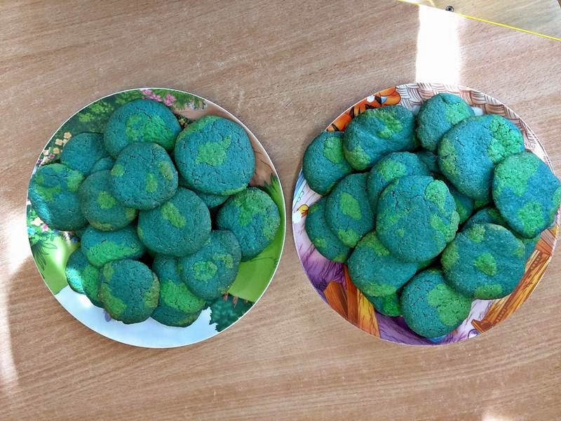
Po tym czasie zabieramy się za lepienie kul. Najpierw niebieska mała kulka, dodajemy do niej trochę zielonego ciasta i znów robimy kulkę. Potem ją spłaszczamy i układamy na papierze do pieczenia.
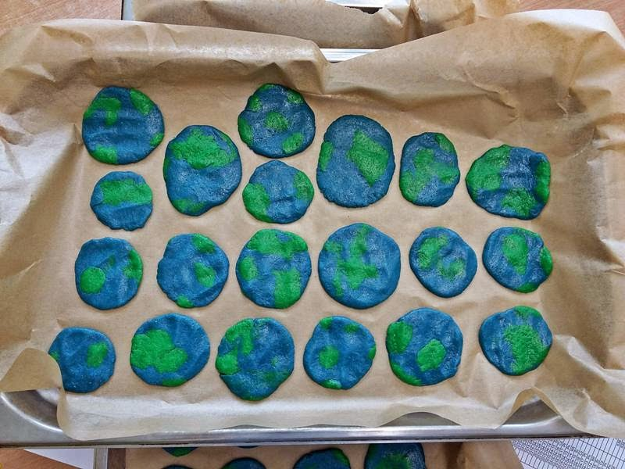
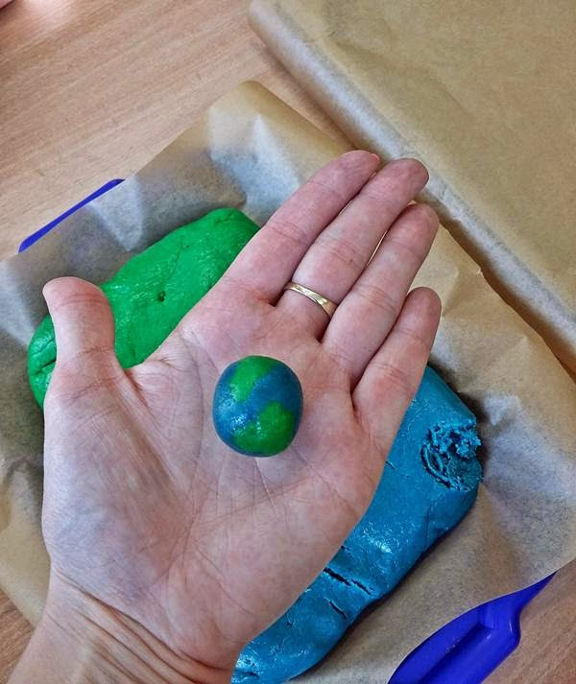
Ciasteczka pieczemy ok. 10 minut w 160 stopniach. Trzeba trochę robić na oko, żeby się upiekły a nie spiekły :-)

Środa – 22.04.2020 r.
Czy to się jeszcze przyda?

Gdzie z tym śmieciem?
Dzieci wysłuchują wiersza „Michała rady na odpady” Magdaleny Tokarczuk.
Plik z nagraniem nauczyciela zostanie wysłany na Messenger.
Następnie odpowiadają na pytania:
1. Kto daje dzieciom rady dotyczące segregacji odpadów?
2. O jakich kolorach koszy była mowa w wierszu?
3. Co wrzucamy do poszczególnych koszy? (kolory koszy w materiałach)

Recykling
Dziecko próbuje odgadnąć co oznacza prezentowany przez rodzica znaczek (z materiałów). Rodzic w razie potrzeby wyjaśnia, że jest to zmniejszenie zużycia surowców naturalnych oraz ilości odpadów, przetwarzanie odpadów na coś, co można ponownie wykorzystać. (Np. z makulatury – powstają nowe książki.
Z plastikowych butelek – kurtki polarowe),
Ze starego coś nowego
Nadajcie niepotrzebnym rzeczom – odpadom – drugie życie. Z wielu przedmiotów można wyczarować wspaniałe zabawki lub przedmioty (wazony, klepsydry). Kilka inspiracji poniżej możecie z nich skorzystać albo wymyślić coś waszego. Wierzę w waszą pomysłowość i kreatywność.

Czekamy na zdjęcia i filmiki Waszych wspólnych dzieł :-)
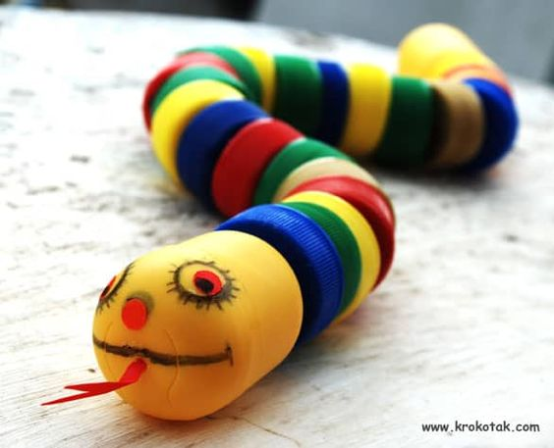
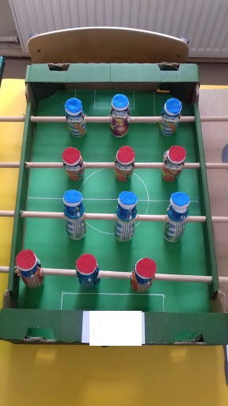
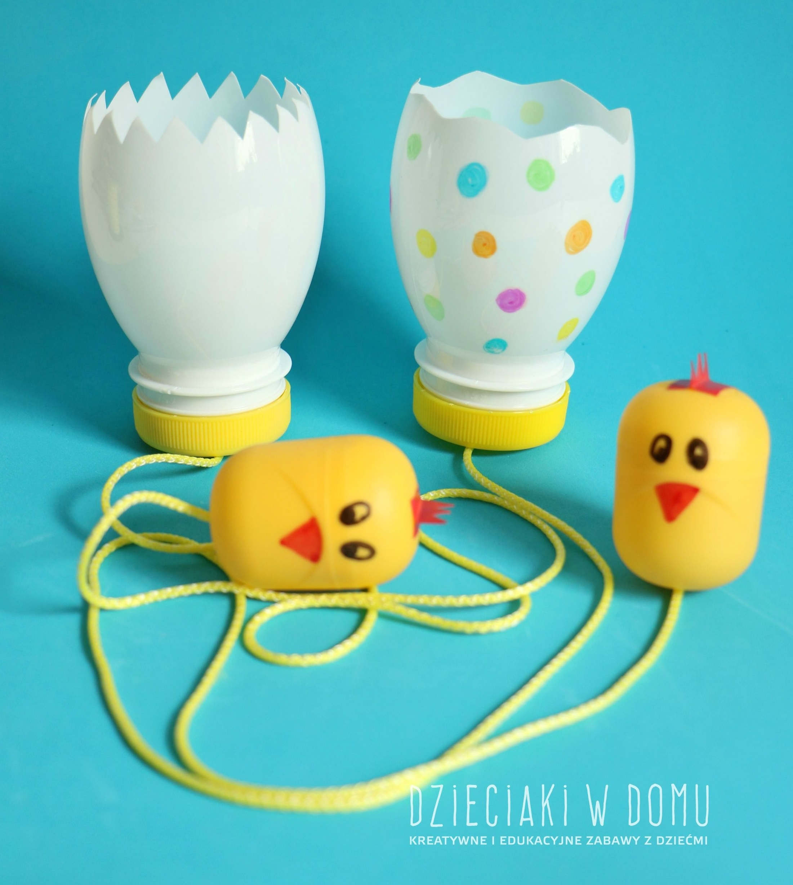
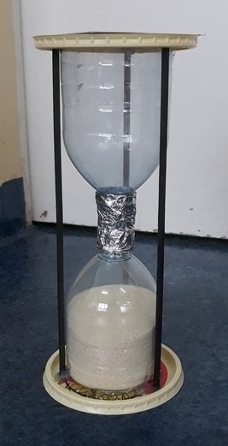

Czwartek – 23.04.2020 r.
Po co nam prąd?

Skąd prąd?
Zachęcam dzieci do obejrzenia filmiku Nie taki prąd straszny
Link do filmu https://www.youtube.com/watch?v=LmpLrMs44VQ

Po obejrzeniu filmu dzieci odpowiadają na pytania:
- Skąd się bierze prąd w gniazdku?
- Po co nam prąd?
- Jakie urządzenia potrzebują prądu?

Zasady
Na podstawie filmiku a oraz wiedzy i doświadczeń dzieci wspólnie sformułujcie zasady jakie obowiązują podczas korzystania z urządzeń elektrycznych.

Urządzenia elektryczne
W materiałach na dziś znajduje się ilustracja urządzeń. Zadaniem dziecka jest pokolorować urządzenia, które znajdują się w Państwa domu. Następnie muszą podzielić ich nazwy na sylaby i przy każdym narysować odpowiadającą im ilość kresek (np. żelazko – 3 kreski)

Piątek – 24.04.2020 r.
Co zrobię dla ziemi?

Co zrobię dla Ziemi? - gra dydaktyczna
W materiałach znajduje się plansza gry z polami ponumerowanymi 1 - 20. Potrzebujecie dodatkowo: pionek dla każdego gracza i kostkę do gry. Waszym zadaniem jest dotarcie do lasu. Grę rozpoczyna najmłodszy gracz. Rzuca kostką i wędruje o wyrzuconą liczbę oczek do przodu. (np.3 oczka, stając na polu nr trzy) wtedy rodzic odczytuje przypisane zachowanie, musicie je ocenić. Jeśli jest ono dobre dla środowiska – idziecie dodatkowo do przodu o przypisaną do niego ilość pól, jeśli jest złe – cofacie się.

Znaczenie poszczególnych pól:
1. Pomagacie sprzątać las. Przesuwacie pionek o 2 pola do przodu.
2. Wyłączacie światło, gdy wychodzicie z pokoju. Przesuwacie pionek o 3 pola do przodu.
3. Pomagacie leśniczemu dokładać jedzenie do paśnika dla zwierząt. Przesuwacie pionek o 2 pola do przodu.
4. Po pikniku zostawiliście śmieci w lesie. Cofacie się o 2 pola.
5. Kupujecie z rodzicami energooszczędne żarówki. Przesuwacie pionek o 1 pole do przodu.
6. Urwaliście gałęzie, aby zrobić z nich miecze. Cofacie się o 2 pola.
7. Myjecie zęby przy zakręconym kranie. Przesuwacie pionek o 2 pola do przodu.
8. Włożyliście kij w mrowisko. Cofacie się o 1 pole.
9. Pomagacie sadzić drzewa. Przesuwacie pionek o 3 pola do przodu.
10. Głośno krzyczycie w lesie, uciekają zwierzęta, odlatują ptaki. Cofacie się o 2 pola.
11 . Dokarmiacie ptaki w czasie mrozów. Przesuwacie pionek o 1 pole do przodu.
12. Posadziliście na balkonie kwiaty i je podlewacie. Przesuwacie pionek o 2 pola do przodu.
13. Podeptaliście grzyby. Cofacie się o 2 pola.
14. Segregujecie śmieci. Przesuwacie pionek o 2 pola do przodu.
15. Namawiacie rodziców, aby załadowywali pralkę i zmywarkę do pełna i dopiero wtedy uruchamiali urządzenie. Przesuwacie pionek o 2 pola do przodu.
16. Złapaliście biedronkę i włożyliście ją do pudełka od zapałek. Cofacie się o 2 pola.
17. Ubrania, z których wyrośliście, oddajecie innym dzieciom. Przesuwacie pionek o 2 pola do przodu.
18. Do przedszkola przychodzicie z rodzicami pieszo, bo mieszkacie niedaleko, a jadące samochody zatruwają środowisko. Przesuwacie pionek o 2 pola do przodu.
19. Wyrzucacie kartkę zapisaną tylko z jednej strony. Cofacie się o 1 pole.
20. Gratulacje! Możecie pospacerować po pięknym lesie!

Zadanie nie tylko na piątek:
Niech pamiętają wszystkie dzieci by codziennie segregować śmieci :-)

Materiały na poniedziałek


dla 5 latków
Z
Materiały na wtorek
 | 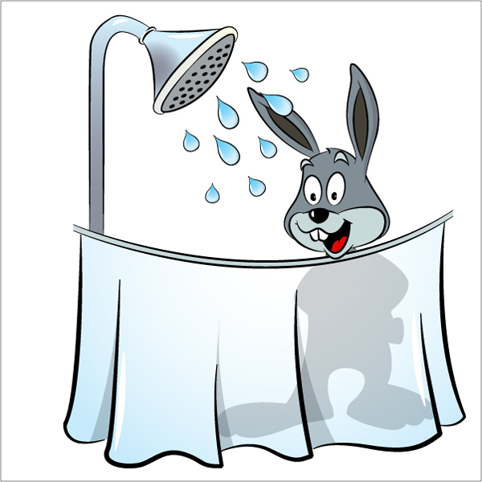 | 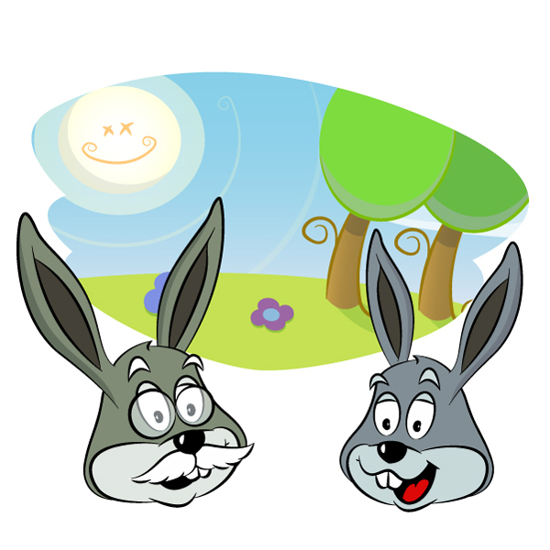
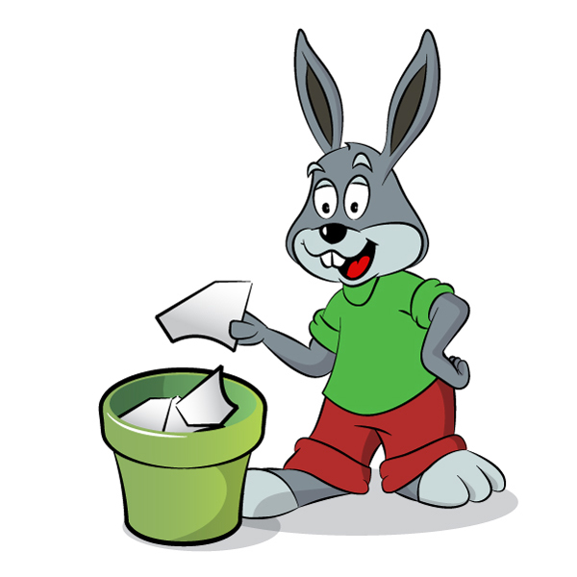 | 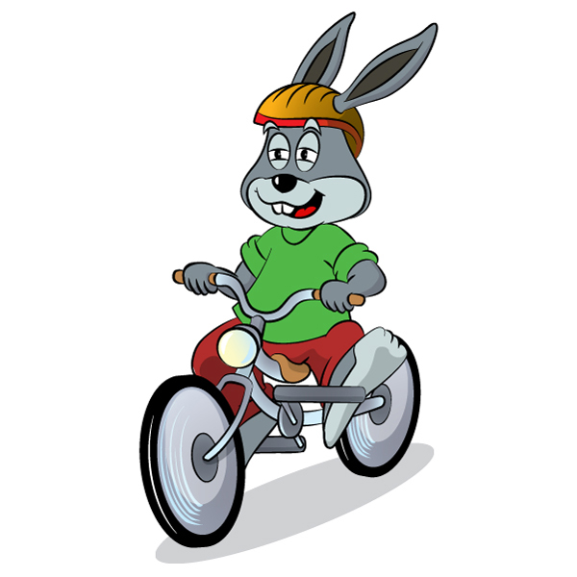 | 
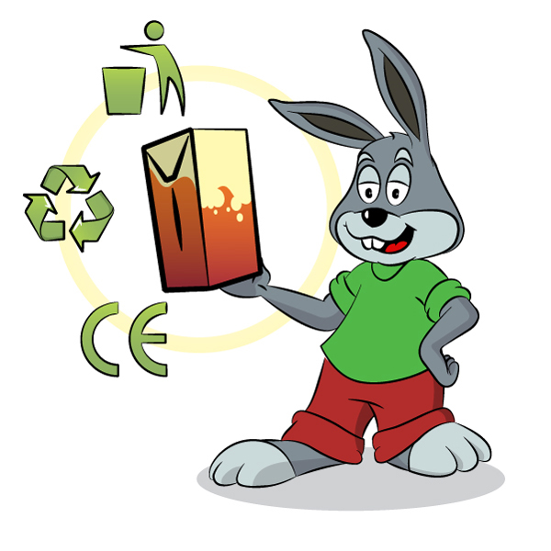 | 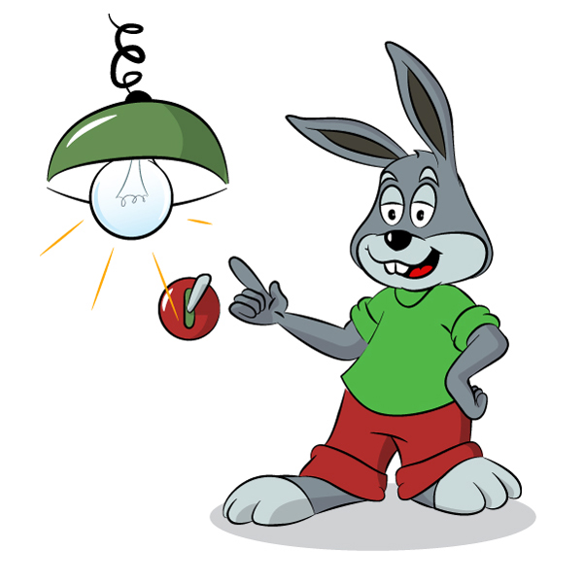 | 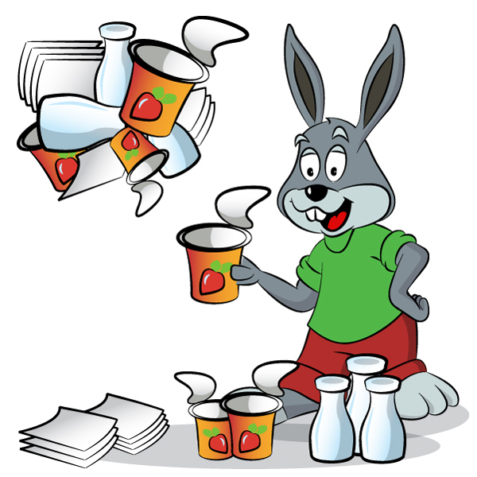
 | 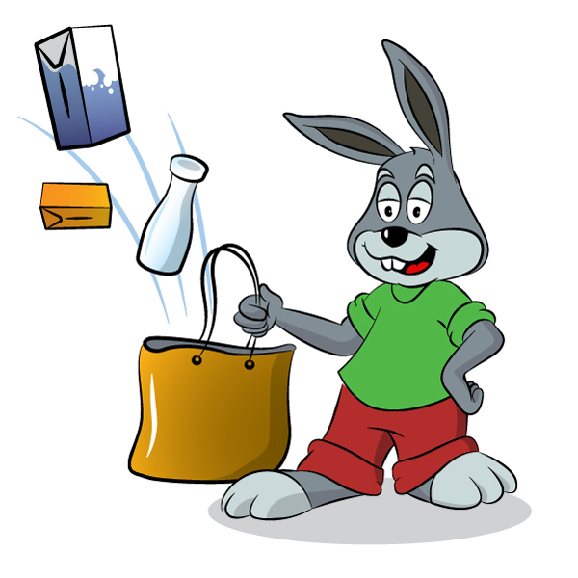
Jeśli nie korzystasz już ze swoich zabawek, gier, książek – zamiast je wyrzucić pomyśl, może jest ktoś inny, komu mogłyby się przydać.  W ten sposób możesz sprawić komuś przyjemność! Przyczyniasz się także do ochrony zasobów środowiska naturalnego! | Używaj dwóch stron kartki papieru do pisania lub rysowania.  W ten sposób chronisz drzewa (z których robiony jest papier) przed wycinaniem i wytwarzasz mniej śmieci!
Zwracaj uwagę innym gdy śmiecą. Sprzątaj po swoim psie gdy wychodzisz z nim na spacer.  W ten sposób dbasz o czystość swojego otoczenia! | Gaś światło kiedy wychodzisz z pokoju, wyłączaj telewizor, radio, komputer, gdy już nie będziesz z nich korzystał.  W ten sposób oszczędzasz energię!
Staraj się korzystać z ekologicznych środków transportu. Jeśli masz do pokonania krótki dystans chodź na piechotę lub jedź rowerem.  W ten sposób przyczyniasz się do mniejszego zatrucia powietrza! | Zakręcaj wodę w kranie kiedy myjesz zęby. Bierz raczej krótki prysznic niż kąpiel. Dokręcaj krany.  W ten sposób oszczędzasz wodę!
Rozmawiaj ze swoimi rodzicami, przyjaciółmi o tym, co możecie wspólnie zrobić dla ochrony środowiska naturalnego.  W ten sposób wpływasz na czyjąś świadomość, uczysz innych jak być przyjaznym dla środowiska! | Zwracaj uwagę na to co kupujesz. Czy produkty te są oznakowane symbolami, które świadczą o ich wpływie na środowisko naturalne (np. opakowanie nadające się do recyklingu). Rezygnuj z zakupu produktów, które są ci zbędne.  W ten sposób, będąc świadomym konsumentem, chronisz środowisko naturalne!
Zacznij segregować odpady w domu. Posegregowane odpady to cenne surowce wtórne, które można ponownie wykorzystać.  W ten sposób ograniczasz ich ilość. | Idąc na zakupy weź ze sobą własną torbę (najlepiej wykonaną z materiału) zamiast przynosić ze sklepu torebki plastikowe.  W ten sposób wytwarzasz mniej śmieci!

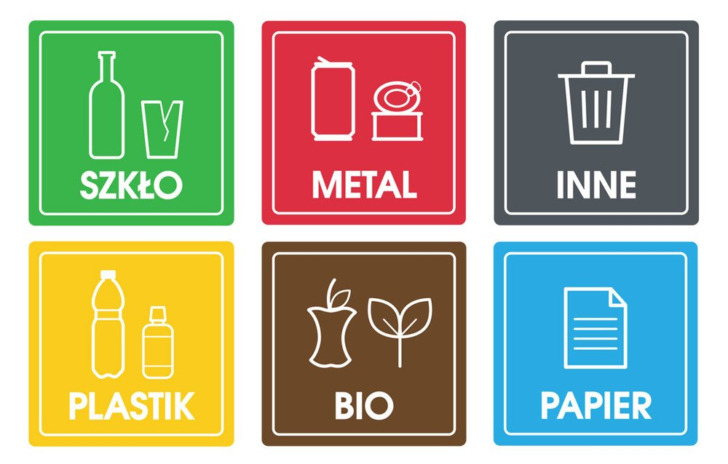
Materiały na środę



Materiały na czwartek
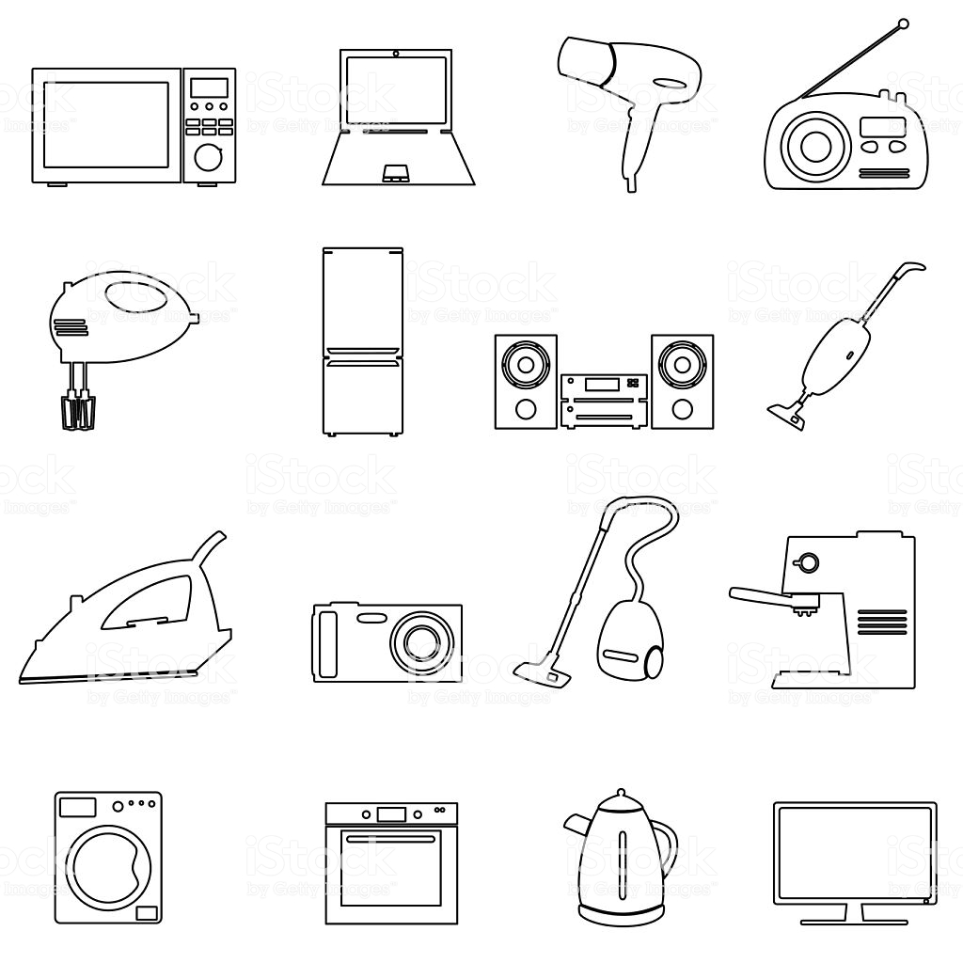
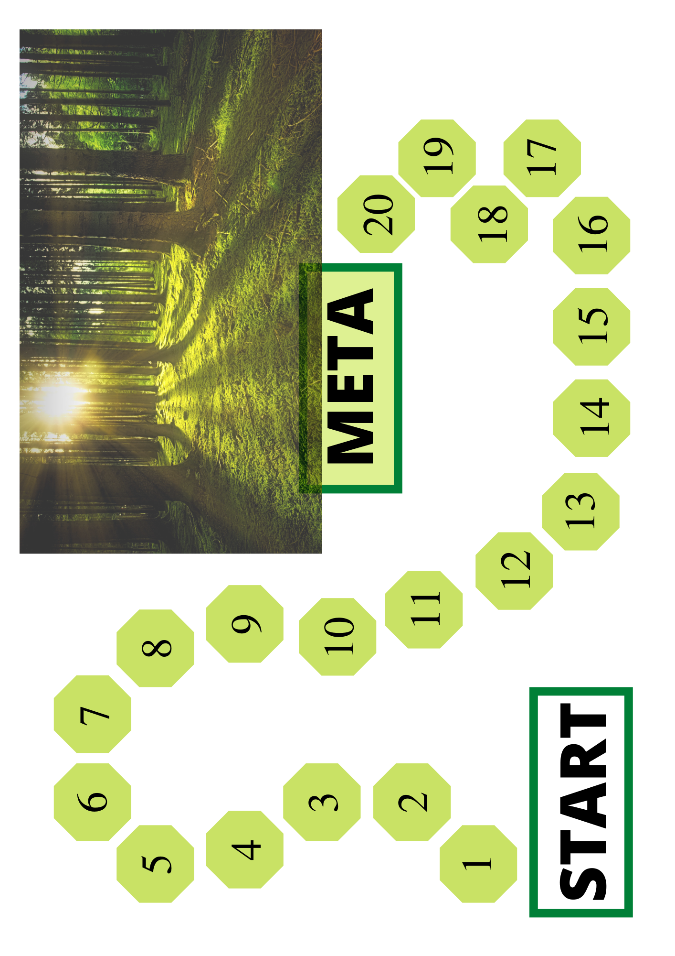
Materiały na piątek

